2 класс

Технология

Примерный вариант работы
в рамках промежуточной аттестации в 2022-2023 уч. г

1. Вид работы: итоговая контрольная работа.
Цель работы: проверить степень достижения младшими школьниками планируемых результатов образовательной программы по окончании 2 класса.

2. Перечень проверяемых образовательных результатов
1. Осознанно соблюдать технику безопасной работы ножницами, иглой и другими инструментами.
2. Анализировать устройство изделия, определять в нем детали и способы их соединения, вносить творческие изменения в создаваемые композиции.
3. Составлять композиции, используя различные техники (аппликация, плетение, мозаика, симметричное вырезание, конструирование из различных материалов, оригами).
4. Изготавливать несложные конструкции изделий по простейшему чертежу или эскизу, образцу и доступным заданным условиям.
5. Характеризовать основные свойства бумаги, картона, пластичных, текстильных и природных материалов; объяснять выбор материала для конкретного изделия.
6. Приводить примеры трудовой деятельности человека, определять значимость труда в жизни человека.

3. Перечень проверяемых элементов содержания
1. Многообразие материалов, инструментов.
2. Технологические приемы обработки материалов. Разметка: на глаз, по шаблону, с помощью линейки, копированием. Сборка и соединение деталей.
3. Приёмы рационального и безопасного использования ножниц, иглы.
4. Работа с технической документацией (рисунок, схема, эскиз, простейший чертеж).
5. Чтение условных графических изображений. Изготовление изделий по рисунку, простейшему чертежу, схеме.
6. Трудовая деятельность в жизни человека.

4. Время, отводимое на выполнение работы: 40 мин.

Итоговая контрольная работа.

Задания № 1 – 4 Тестовая работа.

Примерные задания.

Как называется вырезание и наклеивание деталей на основу?
а) аппликация
б) оригами
в) вышивка

Выбери инструменты для работы с пластилином:
а) стеки;
б) посуда с водой;
в) подкладная доска;
г) ножницы.

Оригами - это ...
а)складывание фигурок из бумаги.
б)вырезание фигурок из бумаги.
в)складывание фигурок из ткани.

Напиши пословицу о труде. _______________________________________

Задание № 5

Цель: проверка умения выполнять аппликацию из бумаги.
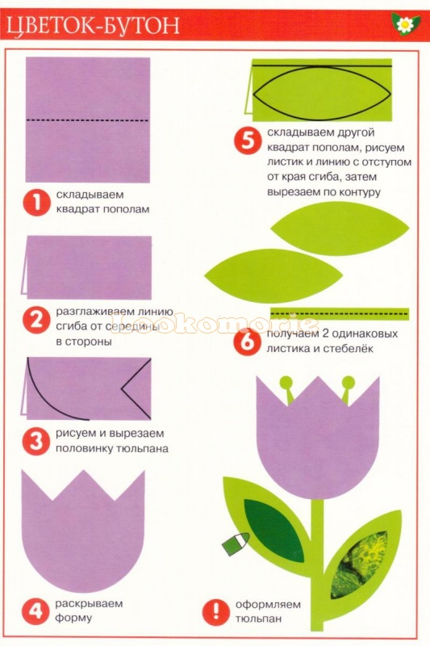
Тема «Цветок» (тема примерная)
Задание. Ученики получают лист с заданием (рис. 1).

Ход работы
1. Сделай выкройки пп. 1-6 (рис. 1).
2. Выполни аппликацию по схеме.

